新 书 推 荐

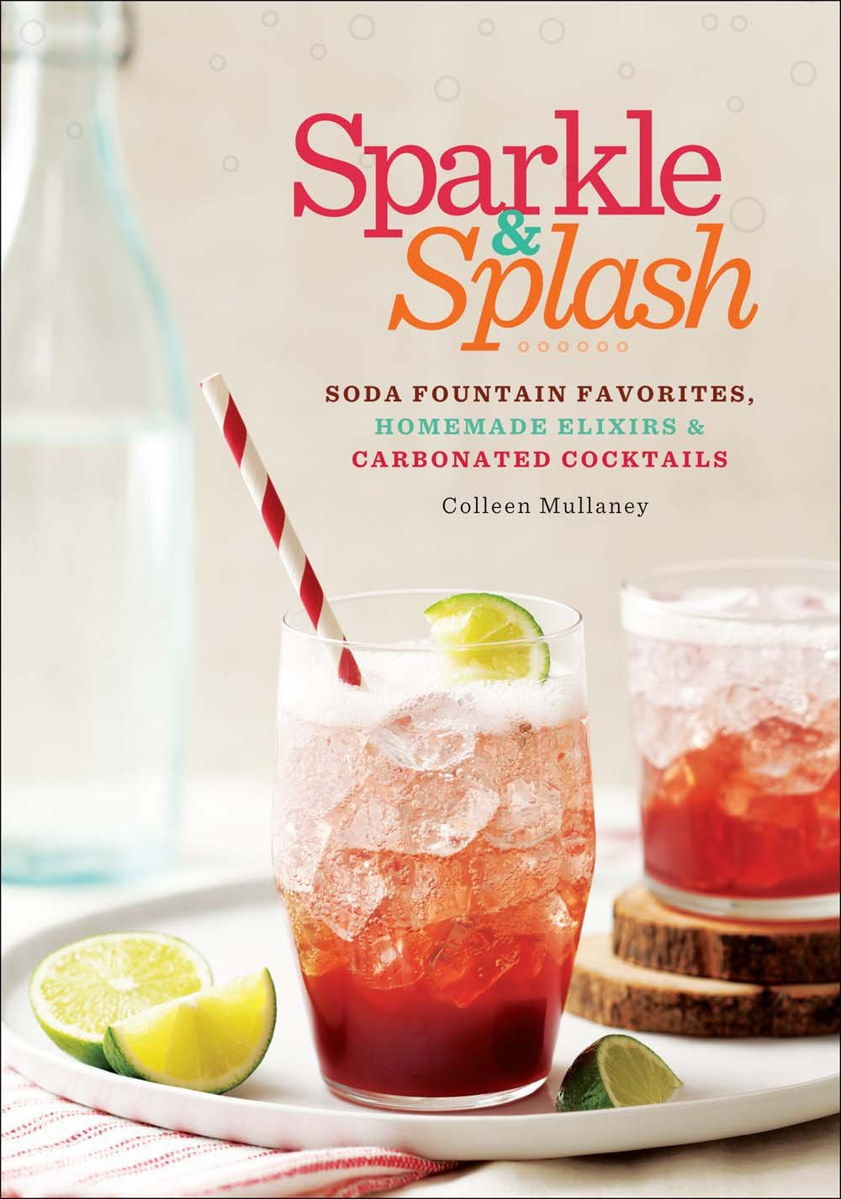
中文书名：《气泡饮料：苏打喷泉、自制药方和碳酸鸡尾酒》
英文书名：Sparkle & Splash: Soda Fountain Favorites, Homemade Elixirs & Carbonated Cocktails
作 者：Colleen Mullaney
出 版 社：Sterling
代理公司：ANA
页 数：128页
出版时间：2014年11月
代理地区：中国大陆、台湾
审读资料：电子稿
类 型：生活

内容简介：

当你可以自制苏打水的时候，为什么还要花钱去买呢？眼下最热门的厨房工具就是能把普通自来水变成苏打水的机器。最重要的是，刚做好的苏打水能成为调味菜、鸡尾酒、甜点和其他饮品的基础。本书介绍了100款气泡饮料的食谱，其中包括经典的波旁冰沙、柠檬桑格利亚酒、咖啡苏打冰淇淋和菠萝薄荷苏打，帮助你发挥创意，自制家庭饮料。

作者简介：

科琳·穆乐妮（Colleen Mullaney）是一位多才多艺的作家、生活专家，还是eHow网站的特邀专家，上传了70多部关于娱乐、度假创意、儿童手工和家居装饰的视频。最近，她在新奥尔良主持了一个周末研讨会，特邀嘉宾是NBC电视台“今日秀”节目主持人霍达·寇柏（Hoda Kotb）。

她写过11部关于生活方式和鸡尾酒的作品，包括《学前班派对：公主、海盗和小精灵的简单创意》（Preschool Parties: Easy Ideas for Princesses, Pirates & Other Little People）、《现在某处是五点：美妙鸡尾酒全球指南》（It's Five O' Clock Somewhere: The Global Guide to Fabulous Cocktails）、《时尚女孩的美妙鸡尾酒指南》（The Stylish Girl's Guide to Fabulous Cocktail）、《潘趣酒和精灵派对：庆祝活动的配方、手工和游戏》（Punch and Fairy Parties: Recipes, Crafts, and Games for Enchanting Celebrations）。

谢谢您的阅读！
请将回馈信息发至：俞晓宁（Winnie Yu）
安德鲁﹒纳伯格联合国际有限公司北京代表处
北京市海淀区中关村大街甲59号中国人民大学文化大厦1705室, 邮编：100872
电话：010-88810959
传真：010-82504200
Email: winnie@nurnberg.com.cn
网址：www.nurnberg.com.cn
微博：http://weibo.com/nurnberg
豆瓣小站：http://site.douban.com/110577/

